//créer un projet vide

==🡺

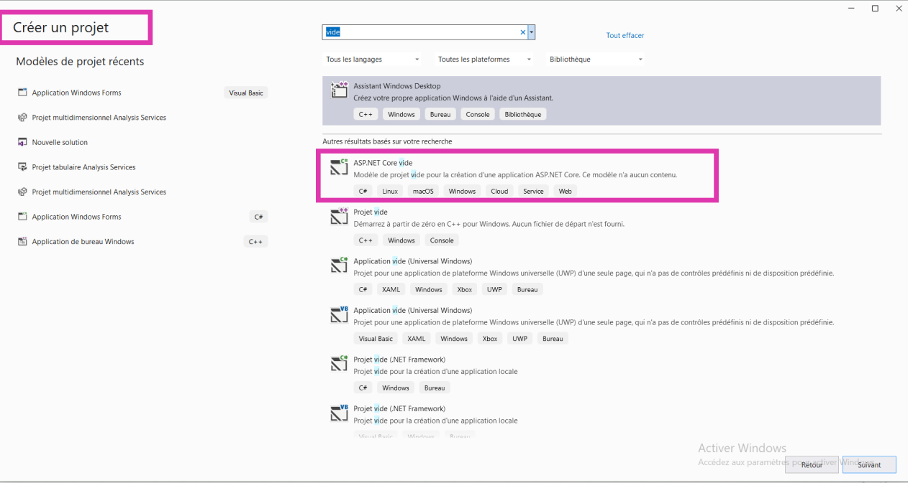

// ajouter extension ==== 🡺 Microsoft Analysis Services Projet 2022

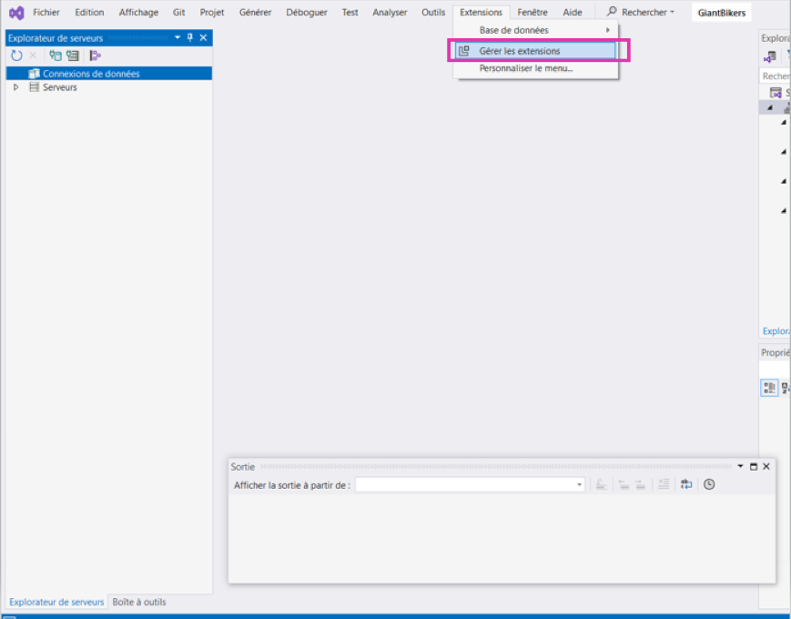

///analysis Microsoft Analysis Services Projet 2022

